DALLMER Waschgeräte-Siphon 111, DN 40

Dallmer

Eigenschaften

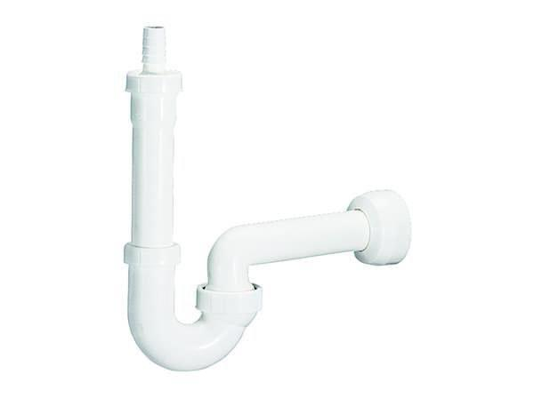

GTIN:

4001636030016

HAN:

030016

Werkstoff

Kunststoff

Nennweite DN

40,00